中国科学技术大学聘期制校级博士后研究员管理实务
(二〇一八 芒种版）

（申请人必须在报到前通过博士学位答辩 ！！！）

（以下所涉及到的表格，一律是A4纸规格，双面打印，不要硬装订；不符合要求的表格一律退回。）
一、各设站单位博士后管理联系人及联系方式
1、数学科学学院 黄力研 63607263 lynn77@ustc.edu.cn
2、物理学院 陈曼 63606727 mchen81@ustc.edu.cn
3、化学与材料科学学院 倪东 63601592 nid@ustc.edu.cn
4、生命科学学院 马菁 63602603 jingma@ustc.edu.cn
5、工程科学学院 高进 63607704 gaojing@ustc.edu.cn
6、信息科学技术学院 方毅 63607441 fangyi@ustc.edu.cn
7、计算机科学与技术学院 裴世保 63601553 psb@ustc.edu.cn
8、地球和空间科学学院 汤琴琴 63601400 qinqtang@ustc.edu.cn
9、管理学院 万艳艳 63606456 yyanwan@ustc.edu.cn
10、人文与社会科学学院 翟淑亭 63602861 zhaist@ustc.edu.cn
11、国家同步辐射实验室 江芳 63602018 jiangf@ustc.edu.cn
12、火灾国家重点实验室 陈军 63601651 junchen@ustc.edu.cn
13、微尺度国家研究中心 鲍莉 63600455 baoli@ustc.edu.cn
14、人力资源部 仇波 63603835 boqiu@ustc.edu.cn

二、申请程序
1、与拟进单位（平台）联系,明确年薪缴付金额。
2、提交材料名称和份数
http://employment.ustc.edu.cn/cn/indexinfo.aspx?sign=120
⑴《聘期制科研人员推荐（自荐）表》，原件1份（学院签字盖章）；
⑵《博士后进站申请校内审批表》，原件1份；
⑶《博士后进站审核表》，原件1份（就业办签字）；
⑷《聘期制科研人员岗位职责表》，4份（含原件1份，学院签字）；
⑸《博士学位论文答辩委员会决议书》，复印件1份（学位办盖章）；
⑹居民身份证(港澳居民须提供香港、澳门特别行政区居民身份证 台湾居民须提供台湾居民身份证)或护照（外籍人员），复印件2份（原大复印）；
⑺校医院入职体检表，原件1份；
⑻留学博士需教育部留学服务中心的《国(境)外学历学位认证书》或《中外合作办学国(境)外学历学位认证书》，复印件1份；
⑼外籍人员的国(境)外学历学位需中国驻外使领馆出具的学位认证，2份（含原件1份）；
⑽在职转为统招，需原单位人事部门辞职(解除合同）证明和工资发放、社保缴纳证明，各2份（各含原件1份）；
⑾退出现役人员需《退出现役证明》和《人员调动供给介绍信》，各2份（各含原件1份）。
3、申请材料齐备后送交学院审核、签字，由学院博士后管理人员报送人力资源部。
4、人力资源部收到材料后审批，办理签订聘用合同等手续。
5、获得实体博士学位证书后，可补齐材料申请转为国家级博士后。

三、入职报到程序
1、发放录用通知后的10个工作日内，应届毕业生带研究生院离校通知单复印件1份，近期一寸白底彩色证件照2张到人力资源部209室办理报到手续。
2、报到时，填写《教职员工维护知识产权保证书》、《聘期制科研人员起薪通知》、《聘期制科研人员工作合同》。
3、持《聘期制科研人员校园网络办理介绍信》，到网络中心办理一卡通，开通电子邮箱、VPN等。
4、持一卡通、身份证、银行卡到财务处105室办理工资卡登记
5、持《聘期制科研人员工作合同》、《聘期制科研人员岗位职责表》、《录用人员登记表》到人力资源部209室，办理社会保险参保登记。
6、持《聘期制科研人员校内报到介绍信》到学院报到。
7、持《聘期制科研人员公寓申请介绍信》到资产与后勤保障处509室办理公寓申请。
8、外籍博士后须在报到后的24小时内到国际交流与合作部和辖区公安派出所办理有关手续。
9、外籍博士需到国际合作与交流部办理《外国留学人员来华签证申请表》。
10、外籍、台港澳博士后办理合肥市就业许可，登陆包河区政务大厅（http://www.baohe.gov.cn/DocHtml/1/Banshi_23.html）。

四、合同展期和平台基础年薪变更
1、《聘期制科研人员合同变更确认表》，原件1份；
2、《聘期制科研人员年薪变更确认表》，原件1份。

五、辞（解）聘程序
1、提交材料名称和份数
http://employment.ustc.edu.cn/cn/indexinfo.aspx?sign=120
⑴《博士学位证书》，复印件1份；
⑵《博士后研究工作报告》，原件1份；
⑶《聘期制科研人员聘期届满考评表》，2份（含原件1份，学院签字盖章）；
⑷出国或没有落实工作单位的，需校外人才服务机构调档函（商调函），将人事关系等转到校外人才服务机构；
⑸合同期内离职需《聘期制科研人员辞职申请》，原件1份；《聘期制科研人员辞职确认表》，原件1份；
⑹合同期满离职需《聘期制科研人员合同终止确认表》，原件1份。
2、离职材料齐备后送交学院审核、签字后报送人力资源部。
3、人力资源部收到材料，审核、审批后办理离校手续、结清全部费用和交还公寓，转出人事档案、公积金等。
4、交回办结的离校通知单后，领取《劳动合同终止（解除）证明》离校。
5、所在单位填写《内部结算转账单》将剩余差额工资款转回原卡。
6、外籍博士后须在签证到期日前离境。

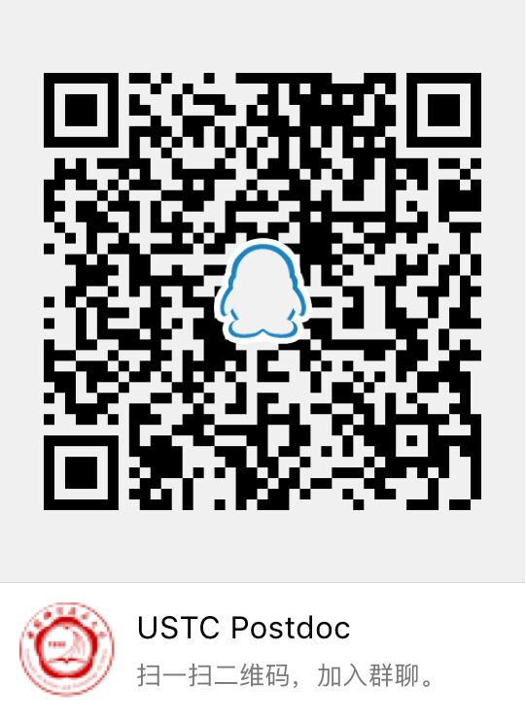

人力资源部
二〇一八年五月二十八日

